

Índice de contenidos

1. Resumen1
2. Abstract4
3. Justificación del Proyecto4
4. Análisis de Mercado4

4.1. Mercado Objetivo5

4.2. Mercado Potencial5

4.3. Segmentación de Mercado5

4.3.1. Variables Demográficas6

4.3.2. Variables Geográficas6

1. Introducción4
2. Objetivos4

6.1. Requisitos5

* + 1. Requisitos Funcionales6
    2. Requisitos No Funcionales6

6.2. RFTP5

1. Diseño4

7.1. Diseño de Logo5

7.1.1. Composiciones del Logo6

7.1.2. Esquema Cromático6

7.2. Diagrama de Clase4

7.3. Diagrama E/R4

7.4. Diagrama de Bases de Datos4

7.5. Diagrama de Flujo de Navegación4

1. Tecnologías Usadas 4

8.1. Android Studio5

8.2. Firebase 5

8.3. Otras Tecnologías5

1. Metodología4

9.1. Diagrama de Gantt4

1. Presupuesto4
2. Conclusiones4

Resumen

Este proyecto consiste en el desarrollo de una aplicación para dispositivos móviles equipados con sistema Android, diseñada para controlar y gestionar el vestuario de cada usuario mediante el escaneo de imágenes.

La aplicación ofrece diversas funciones, incluyendo la clasificación de prendas por diferentes métodos, lo que facilita la creación de conjuntos únicos. La plataforma funcionará como una red social, donde el usuario podrá compartir sus conjuntos para inspirar a otros. Esta función permitirá al usuario subir sus conjuntos y recibir retroalimentación de la comunidad, fomentando así la interacción y la creatividad en la moda.

Con esta aplicación, se espera que el usuario pueda gestionar su vestuario de manera eficiente, visualizar rápidamente sus prendas a través de sus dispositivos móviles y encontrar inspiración en los conjuntos compartidos por otros usuarios.

Abstract

This project consists of the design and development of an application for mobile devices equipped with Android system, capable of controlling and managing the wardrobe of each user by scanning images.

The application offers several functionalities, including the classification of clothes by different methods, which facilitates the creation of unique outfits. The platform will work as a social network, where users will be able to share their outfits to inspire others. This feature will allow users to upload their outfits and receive feedback from the community, encouraging interaction and creativity in fashion.

With this application, users are expected to be able to manage their wardrobe efficiently, quickly visualize their outfits through their mobile devices and find inspiration from outfits shared by other users.

Justificación del Proyecto

La industria de la moda se ha convertido en una potencia económica mundial, generando una gran variedad de productos que satisfacen las cambiantes demandas de los consumidores. Sin embargo, este sector también se enfrenta a importantes retos en términos de sostenibilidad y responsabilidad medioambiental. En particular, el enorme consumo de ropa, promovido por las tendencias de la moda, ha provocado un considerable impacto ambiental y costes económicos innecesarios para los consumidores.

El modelo de moda rápida, de consumo excesivo y poco sostenible, está siendo cuestionado por una nueva generación de consumidores más preocupados por el impacto medioambiental y social de sus elecciones. En este contexto, se necesitan nuevas soluciones para promover un consumo de moda responsable. En palabras de la activista Livia Firth: "We Are All Wearing Oil. Every Single Day."(*Firth, 2023*).

La "moda rápida" ha provocado un problema medioambiental y social que requiere atención inmediata. Este modelo de demanda excesiva e insostenible ha generado graves consecuencias tanto para el medio ambiente como para la sociedad en general.

En los aspectos medioambientales, la producción masiva de textiles para la "moda rápida" consume recursos naturales de forma irresponsable. Se necesitan grandes cantidades de agua, energía y materiales como el algodón, que implica prácticas agrícolas intensivas y poco respetuosas con el medio ambiente. Esto ha provocado un importante agotamiento de los recursos y el 20% de la contaminación mundial de las aguas limpias por el teñido y el acabado de los productos, según el Parlamento Europeo.(*Guillot, 2023*). Además, los procedimientos de producción de la industria textil generan emisiones contaminantes que afectan a la calidad del aire y del agua, contribuyendo al 10% de las emisiones mundiales de carbono, según el Programa de las Naciones Unidas para el Medio Ambiente (PNUMA).(*Hossain, 2023*). La rápida rotación de las colecciones de "moda rápida" da lugar a una producción excesiva de prendas que se desechan rápidamente, generando un enorme problema de residuos textiles. Se calcula que la industria textil produce aproximadamente 92 millones de toneladas de residuos textiles al año, y sólo se recicla el 20%, según TheRoundup.org. (*Arabella, 2023*).

En relación con el impacto social, los medios sociales y el marketing han participado en la continuación del ciclo de consumo de "moda rápida". La exposición constante de imágenes de moda en plataformas como Instagram, TikTok o Pinterest, crean una presión social para seguir las últimas tendencias y seguir comprando ropa nueva. Un estudio reciente de Faster Capital publicó que los consumidores se sienten presionados a seguir las últimas tendencias de la moda, alimentando así el ciclo del consumismo. (*Faster Capital, 2023*).

El propósito de este proyecto es desarrollar una aplicación móvil para dispositivos Android que aborde el consumo excesivo e insostenible en la industria de la moda. La app permitirá a los usuarios gestionar su vestuario de manera consciente y encontrar su estilo propio. Con funciones de escaneo de imágenes, clasificación de prendas para planificar conjuntos, se promoverá una gestión efectiva del vestuario y se evitarán repeticiones no deseadas. Además, la plataforma servirá como red social donde los usuarios podrán compartir sus conjuntos, recibir retroalimentación y encontrar inspiración, fomentando así una moda más sostenible y creativa.

Para lograr este objetivo, es esencial considerar el impacto ambiental de la producción masiva de textiles, como lo ha señalado el Parlamento Europeo. La aplicación tiene como meta principal ofrecer herramientas y recursos para que los usuarios puedan gestionar su armario de manera más efectiva, facilitando la organización de prendas, la creación de conjuntos y la planificación de atuendos. Además, se implementarán características que ayuden a los usuarios a explorar y descubrir su estilo personal, brindando sugerencias de moda basadas en sus preferencias y necesidades individuales. De esta manera, la aplicación móvil no solo contribuirá a reducir el consumo excesivo y poco sostenible en la industria de la moda, sino que también servirá como una plataforma para fomentar la expresión personal a través del vestuario y el desarrollo.

Análisis de Mercado

La industria de la moda ha experimentado un cambio significativo en los últimos años, con un creciente enfoque en la personalización y la expresión individual. Los consumidores buscan cada vez más experiencias únicas y herramientas que le permitan explorar y expresar su estilo personal de manera creativa. Sabiendo que a día de hoy mucha de la ropa que se compra se debe a las redes sociales, que impulsan que las tendencias en “fast fashion” lleguen a más consumidores a un ritmo más rápido, haciendo que sé la media de ropa que consume en europea sea de casi 26 kg, de los cuales se desprenden 11 kg al año. Esta ropa en vez de exportarse a países que la necesitan, acaba siendo en su mayoría (87%) incinerada o depositada en vertederos. (*Parlamento Europeo, 2020*).

Es por ello que el mercado objetivo de Wondrobe se dirige a personas que quieren proporcionar una segunda oportunidad a su ropa, al mismo tiempo que buscan un estilo propio que no se esté dictado por las tendencias efímeras de la moda rápida. Es por ello que Wondrobe se compromete a apoyar este cambio hacia un consumo de ropa más consciente, promoviendo la idea de abandonar el fast fashion. Además, se fomenta la creación de una comunidad donde personas con el mismo objetivo puedan conectarse, compartiendo conjuntos e inspirándose mutuamente para explorar nuevas formas de expresión personal a través de la moda.

En cuanto al mercado potencial, se presenta como un panorama amplio y diverso. Por un lado, incluye a los consumidores de moda que buscan soluciones innovadoras para gestionar su vestuario de manera eficiente y creativa. Este segmento de usuarios valora la conveniencia y la capacidad de encontrar inspiración rápida y fácilmente. Por otro lado, también abarca a aquellos que están interesados en reducir el desperdicio de ropa y adoptar prácticas más sostenibles en su consumo. Estos consumidores valoran las herramientas que les permiten maximizar el uso de su vestuario existente y evitar compras innecesarias. Además, la función de red social integrada en la aplicación atraerá a usuarios que buscan compartir sus conjuntos y recibir retroalimentación de una comunidad de moda activa. En resumen, el mercado potencial para esta aplicación abarca tanto a aquellos que buscan soluciones prácticas como a aquellos que buscan inspiración y conexión en el mundo de la moda.

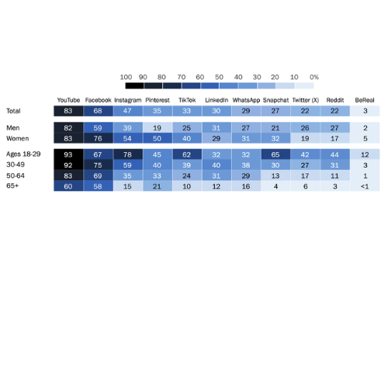La segmentación de mercado se lleva a cabo mediante la evaluación de diversas variables que permiten comprender mejor a los consumidores y adecuar las estrategias de marketing de manera más efectiva . En este caso, se consideran dos tipos principales de segmentación, comenzando por las variables demográficas. Estas incluyen aspectos como el sexo y la edad. En cuanto al sexo, hacemos la división entre hombres y mujeres, reconociendo las diferencias en comportamiento y preferencias entre ambos grupos. La edad, será dividida en diferentes grupos, empezando desde los 16, hasta los que tienen más de 55, reconociendo las variaciones en las necesidades y estilos de vida a lo largo de las diferentes etapas de la vida. De acuerdo a un estudio realizado en Estados Unidos, en casi todas las redes sociales las mujeres destacan por usar más las redes sociales como son Instagram, Pinterest, Tiktok, entre otras. Por otro lado, en cuanto al tema de la edad las aplicaciones más modernas (Titktok, X, Instagram) son más usadas por personas entre 18 – 29 años. Con estos datos se deduce que la aplicación se tiene que enforcar en el sector más enfocado en las redes sociales.(*Beshay & Beshay, 2024*).

Tabla 1: Porcentaje de adultos que alguna vez han usado…

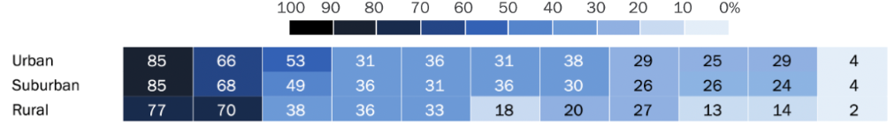En cuanto a las variables geográficas, se analizan dos aspectos: el tipo de país y la región. En cuanto al tipo de país nos encontramos con las zonas urbanas, suburbanas y rurales, en las cuales no se aprecia diferencia entre las diferentes clases, ya que todas tienen porcentajes muy similares.(*Beshay & Beshay, 2024*).

Tabla 2 : Porcentaje de adultos que alguna vez han usado…

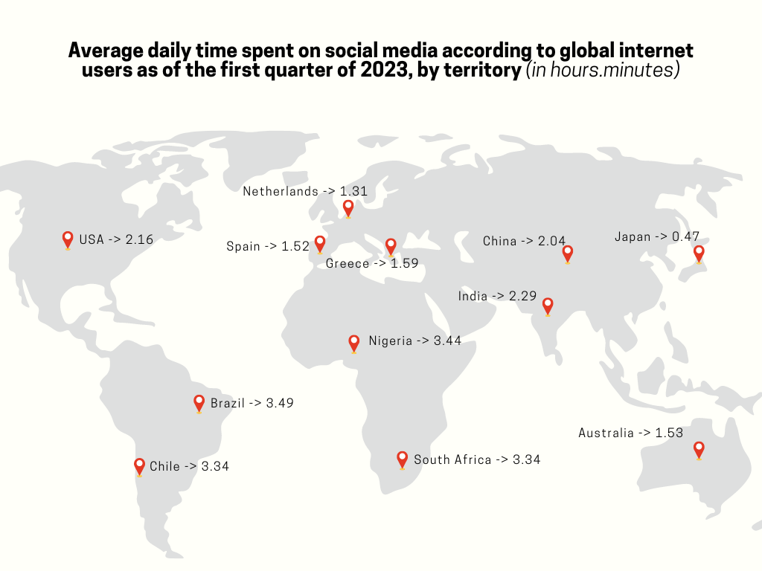Pero si nos vamos al campo de la región, ahí sí que vamos un gran cambio, que es se aprecia como en países como Brasil y Chile dedica mucho más tiempo diario en redes sociales, frente a países como Países Bajos o Japón. (*Statista, 2024*).

Ilustración 1: Creación propia

Conociendo esto, procedemos a analizar la competencia que tiene Wondrobe a día de hoy en el mercado. Dado que además de tratarse de una aplicación de gestión de ropa, es una red social, tendremos un mercado mucho más complicado debido que se tendría que competir con redes sociales como lo son Instagram, Tiktok, Twitter (o como es actualmente X), que son aplicaciones que se encuentran muy asentadas y dominan el sector. Pero por otro lado, si nos centramos en aplicaciones que te ayudan a gestionar tu ropa, nos son muchas las aplicaciones que tienen tanto renombre como las mencionadas con anterioridad. Estas aplicaciones son Mi armario, Stylebook y Shupper, las cuales las tres cumplen con el mismo propósito que es ayudar al usuario con la gestión de su ropa.

Es por ello que Wondrobe destaca en las aplicaciones de gestión de ropa ya que además de ayudar a gestionar la ropa, permite compartir los conjuntos con los diferentes usuarios de la aplicación, creando una distinción entre las aplicaciones convencionales de gestión de ropa. Por lo que, con los datos analizados nuestro producto irá dirigido a un cliente que se encuentra entre los 18 y los 29 años, ya que son los que más utilizan las redes sociales y son también los que intentan buscar un estilo más propio.

Introducción

En la era de la moda instantánea y las tendencias fugaces, surge la necesidad de un cambio hacia un consumo responsable y sostenible. La industria textil, impulsada por el modelo de "moda rápida" ("fast fashion" en inglés), ha generado un impacto ambiental y social considerable. Un artículo publicado en The Guardian en 2023 destacaba que la industria de la moda es responsable del 10% de las emisiones globales de carbono, además de contaminar las vías fluviales con productos químicos y generar una gran cantidad de residuos textiles. (Wood, 2023).

El agotamiento de recursos naturales, la contaminación y la generación de residuos textiles son solo algunas de las consecuencias de este sistema insostenible. Un estudio publicado en Environmental Science & Technology en 2022 reveló que la producción de una sola camiseta de algodón requiere 2.700 litros de agua, equivalente a la cantidad de agua que una persona bebe en 2,5 años. (Mlynarski & Keleher, 2020).

Para hacer frente a esta problemática, se presenta Wondrobe, una aplicación móvil innovadora diseñada para dispositivos Android. Esta herramienta tiene como objetivo empoderar a los usuarios para que gestionen su vestuario de manera consciente y responsable, promoviendo un consumo de moda más sostenible y creativo.

A través de funciones como el escaneo de imágenes, la clasificación de prendas para planificar conjuntos, Wondrobe ayuda a los usuarios a organizar su armario de manera efectiva, evitando compras innecesarias y optimizando el uso de las prendas que ya poseen.

Más allá de la gestión del vestuario, Wondrobe también funciona como una red social donde los usuarios pueden compartir sus conjuntos, inspirarse en otros y recibir retroalimentación. Esta interacción fomenta la creatividad y la búsqueda de un estilo propio, alejándose de las presiones dictadas por las tendencias pasajeras.

Wondrobe se presenta como una alternativa viable y atractiva para aquellos que buscan un consumo de moda más responsable y consciente. Al combinar herramientas prácticas con una comunidad vibrante, esta aplicación tiene el potencial de transformar la forma en que nos relacionamos con la moda y contribuir a un futuro más sostenible.

Objetivos

Requisitos

Requisitos funcionales: Son aquellos que describen los servicios que debe proporcionar el sistema.

|  |  |
| --- | --- |
| **Identificación del requerimiento:** | RF-01 |
| **Nombre del Requerimiento:** | Creación de Cuenta de Usuarios |
| **Características:** | * La aplicación debe proporcionar un formulario de registro para que los usuarios creen una cuenta. * Se debe recopilar y almacenar de manera segura los datos de los usuarios |
| **Descripción del requerimiento:** | Para utilizar la aplicación, los usuarios deben crear una cuenta. El proceso de creación de cuenta consiste en completar un formulario con información personal y crear credenciales de inicio de sesión. Los datos ingresados durante este proceso se almacenarán de manera segura en la base de datos de la aplicación. |
| **Prioridad del requerimiento:**  Alta | |

|  |  |
| --- | --- |
| **Identificación del requerimiento:** | RF-02 |
| **Nombre del Requerimiento:** | Inicio de Sesión de Usuarios |
| **Características:** | * La aplicación debe proporcionar una interfaz de inicio de sesión para que los usuarios accedan a sus cuentas. * Se debe verificar la autenticidad de las credenciales proporcionadas por el usuario durante el inicio de sesión. |
| **Descripción del requerimiento:** | Para acceder a la aplicación, los usuarios deben introducir en la interfaz de Login, su nombre de usuario y contraseña en los campos correspondientes. La aplicación debe verificar la autenticidad de la información introducida antes de dar acceso a la página principal. |
| **Prioridad del requerimiento:**  Alta | |

|  |  |
| --- | --- |
| **Identificación del requerimiento:** | RF-03 |
| **Nombre del Requerimiento:** | Mostrar Errores de Validación |
| **Características:** | * Los usuarios podrán visualizar cuando están cometiendo un error tanto en a la hora de registrarse en la aplicación, como a la hora de iniciar sesión en la misma. |
| **Descripción del requerimiento:** | La aplicación deberá proporcionar un mensaje alertando al usuario que es lo que está haciendo mal, tanto a la hora del registro como a la de acceder a la aplicación. |
| **Prioridad del requerimiento:**  Alta | |
| **Identificación del requerimiento:** | RF-04 |
| **Nombre del Requerimiento:** | Mostrar Términos y Condiciones |
| **Características:** | * Los usuarios deberán marcar los términos y condiciones que va a cumplir la aplicación. |
| **Descripción del requerimiento:** | La aplicación deberá proporcionar información al usuario para que este sepa con exactitud todo lo que debe cumplir tanto el usuario como la aplicación. |
| **Prioridad del requerimiento:**  Baja | |

|  |  |
| --- | --- |
| **Identificación del requerimiento:** | RF-05 |
| **Nombre del Requerimiento:** | Restablecimiento de Contraseña |
| **Características:** | * Los usuarios podrán solicitar para recuperar la contraseña en caso de haberla olvidada. |
| **Descripción del requerimiento:** | La aplicación deberá proporcionar una función para que el usuario en caso de que olvide su contraseña tenga una forma de recuperarla. |
| **Prioridad del requerimiento:**  Media | |

|  |  |
| --- | --- |
| **Identificación del requerimiento:** | RF-06 |
| **Nombre del Requerimiento:** | Editar User |
| **Características:** | * Los usuarios deberán poder modificar los datos que ha introducido. |
| **Descripción del requerimiento:** | Los usuarios deben tener la posibilidad de modificar los datos que o bien han introducido ellos en el registro, o modificar los datos creados para los que se han registrado con Google. |
| **Prioridad del requerimiento:**  Media | |

|  |  |
| --- | --- |
| **Identificación del requerimiento:** | RF-07 |
| **Nombre del Requerimiento:** | Creación de Post |
| **Características:** | * Los usuarios tendrán la posibilidad de crear una publicación. |
| **Descripción del requerimiento:** | La aplicación deberá proporcionar una función para que el usuario sí así lo desea pueda realizar una publicación en su feed. |
| **Prioridad del requerimiento:**  Alta | |

|  |  |
| --- | --- |
| **Identificación del requerimiento:** | RF-08 |
| **Nombre del Requerimiento:** | Borrar Post |
| **Características:** | * Los usuarios podrán borrar cualquier post perteneciente a su feed. * Los administradores también tendrán acceso a borrar un post de un usuario, si incumple los términos y condiciones. |
| **Descripción del requerimiento:** | La aplicación deberá proporcionar una función para que el usuario pueda seleccionar una foto la cual no quiere que forma parte de su feed. A su vez, los administradores de la aplicación podrán borrar un post si consideran que no cumple con los términos y condiciones. |
| **Prioridad del requerimiento:**  Alta | |

|  |  |
| --- | --- |
| **Identificación del requerimiento:** | RF-09 |
| **Nombre del Requerimiento:** | Guardar un Post |
| **Características:** | * Los usuarios podrán guardar post. |
| **Descripción del requerimiento:** | La aplicación deberá proporcionar una función para que el usuario pueda guardas tanto los post propios como los pertenecientes a otros usuarios. |
| **Prioridad del requerimiento:**  Media | |

|  |  |
| --- | --- |
| **Identificación del requerimiento:** | RF-10 |
| **Nombre del Requerimiento:** | Editar Post |
| **Características:** | * Los usuarios podrán editar los post publicados. |
| **Descripción del requerimiento:** | La aplicación deberá proporcionar una función para que el usuario puede editar los aspectos del título y de la descripción pertenecientes a los post propios. |
| **Prioridad del requerimiento:**  Media | |

|  |  |
| --- | --- |
| **Identificación del requerimiento:** | RF-11 |
| **Nombre del Requerimiento:** | Creación de Clothes |
| **Características:** | * Los usuarios tendrán la posibilidad de publicar la ropa que tienen en su armario. |
| **Descripción del requerimiento:** | La aplicación deberá proporcionar una función para que el usuario si quiere pueda subir la ropa que tiene en su armario para tenerla localizada. |
| **Prioridad del requerimiento:**  Alta | |

|  |  |
| --- | --- |
| **Identificación del requerimiento:** | RF-12 |
| **Nombre del Requerimiento:** | Borrar Clothes |
| **Características:** | * Los usuarios podrán borrar cualquier elemento de ropa que ha subido. |
| **Descripción del requerimiento:** | La aplicación deberá proporcionar una función para que el usuario pueda borrar la ropa que quiera. |
| **Prioridad del requerimiento:**  Alta | |

|  |  |
| --- | --- |
| **Identificación del requerimiento:** | RF-13 |
| **Nombre del Requerimiento:** | Creación de carpetas |
| **Características:** | * La aplicación crea carpetas en base del tipo de ropa publicado. |
| **Descripción del requerimiento:** | La aplicación deberá proporcionar una función para que el usuario visualizar de forma eficiente la ropa que tiene, para eso se crearán de forma automática carpetas en base del tipo del ropa que el usuario ha subido. |
| **Prioridad del requerimiento:**  Media | |

|  |  |
| --- | --- |
| **Identificación del requerimiento:** | RF-14 |
| **Nombre del Requerimiento:** | Creación de Outfits |
| **Características:** | * El usuario con la imágenes publicadas podrá crear conjuntos. |
| **Descripción del requerimiento:** | La aplicación deberá proporcionar una función para que el usuario pueda crear conjuntos de ropa a partir de la que él ha subido previamente. |
| **Prioridad del requerimiento:**  Alta | |

|  |  |
| --- | --- |
| **Identificación del requerimiento:** | RF-15 |
| **Nombre del Requerimiento:** | Búsqueda de Usuarios |
| **Características:** | * La aplicación debe permitir a los usuarios poder buscar a otros usuarios en la aplicación |
| **Descripción del requerimiento:** | Los usuarios deben poder realizar búsquedas para encontrar a aquella persona que quiera seguir, si la encuentra deberá ser capaz de poder visualizar el perfil del usuario buscado. |
| **Prioridad del requerimiento:**  Alta | |

|  |  |
| --- | --- |
| **Identificación del requerimiento:** | RF-16 |
| **Nombre del Requerimiento:** | Seguimiento de Usuarios |
| **Características:** | * La aplicación debe permitir a los usuarios poder seguir a aquellos usuarios que el usuario logueado desee. |
| **Descripción del requerimiento:** | Los usuarios deben poder seguir a aquellos usuarios de la aplicación si así lo desean. |
| **Prioridad del requerimiento:**  Alta | |

|  |  |
| --- | --- |
| **Identificación del requerimiento:** | RF-17 |
| **Nombre del Requerimiento:** | Cerrar Sesión |
| **Características:** | * Los usuarios deben poder cerrar sesión. |
| **Descripción del requerimiento:** | La aplicación deberá proporcionar una función para que el usuario pueda cerrar su cuenta siempre que él quiera. |
| **Prioridad del requerimiento:**  Media | |

|  |  |
| --- | --- |
| **Identificación del requerimiento:** | RF-18 |
| **Nombre del Requerimiento:** | Eliminar Cuenta |
| **Características:** | * Los usuarios podrán eliminar su cuenta. |
| **Descripción del requerimiento:** | La aplicación deberá proporcionar una función para que el usuario pueda eliminar su cuenta, con la certeza de que todos sus datos se borrar. |
| **Prioridad del requerimiento:**  Alta | |

Requisitos no funcionales: Son criterios que describen cómo debe comportarse un sistema.

|  |  |
| --- | --- |
| **Identificación del requerimiento:** | RNF-01 |
| **Nombre del Requerimiento:** | Orientada a Smarthphone |
| **Descripción del requerimiento:** | La aplicación va enfocada a usuarios con dispositivos móviles. Ya que se trata de una red social en la que se podrá subir fotos, tanto para que otros usuarios las vean o para tener las fotos de la ropa organizada. |
| **Prioridad del requerimiento:**  Alta | |

|  |  |
| --- | --- |
| **Identificación del requerimiento:** | RNF-02 |
| **Nombre del Requerimiento:** | La aplicación debe de poder ejecutarse en Android 5 o superior |
| **Descripción del requerimiento:** | La aplicación debe de poder ejecutarse en dispositivos móviles que tengan instalado Android 5 o superiores. |
| **Prioridad del requerimiento:**  Alta | |

|  |  |
| --- | --- |
| **Identificación del requerimiento:** | RNF-03 |
| **Nombre del Requerimiento:** | El software debe de estar implementada con Kotlin |
| **Descripción del requerimiento:** | Kotlin es, actualmente, el lenguaje de programación más adecuado para crear software para Android debido al soporte que tiene en esta plataforma. |
| **Prioridad del requerimiento:**  Media | |

|  |  |
| --- | --- |
| **Identificación del requerimiento:** | RNF-04 |
| **Nombre del Requerimiento:** | Debe de poder conectarse a Firebase |
| **Descripción del requerimiento:** | Para conservar los datos introducidos por el usuario, la aplicación debe poder conectarse a Firebase. En donde se subirán todos los datos y facilitará el acceso a esos datos desde otros smarthphone. |
| **Prioridad del requerimiento:**  Alta | |

|  |  |
| --- | --- |
| **Identificación del requerimiento:** | RNF-05 |
| **Nombre del Requerimiento:** | La interfaz gráfica de usuario debe ser minimalista y fácil de usar |
| **Descripción del requerimiento:** | La interfaz gráfica de usuario debe ser sencilla e intuitiva. Para que todo tipo de personas, puedan utilizar esta aplicación sin ninguna limitación física o mental. |
| **Prioridad del requerimiento:**  Alta | |

|  |  |
| --- | --- |
| **Identificación del requerimiento:** | RNF-06 |
| **Nombre del Requerimiento:** | Protección y seguridad de los datos de los usuarios registrados |
| **Descripción del requerimiento:** | Todos los datos introducidos por el usuario registrado estarán seguros y protegidos en Firebase. |
| **Prioridad del requerimiento:**  Alta | |

RFTP

R001- Creación de Cuenta de Usuario

R001F01 – Mostrar interfaz gráfica

R001F01T01 – Visualizar la iannterfaz

R001F02 – Formulario para el usuario

R001F03 – Verificación de los datos

Diseño

Diseño de Logo

 Composiciones del logo

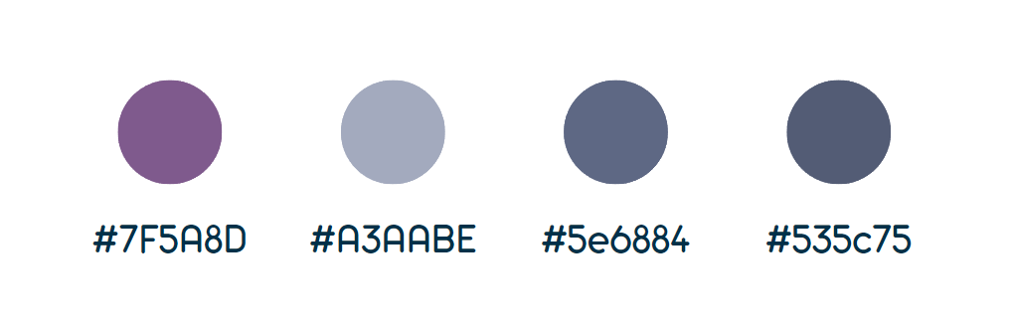Esquema cromático

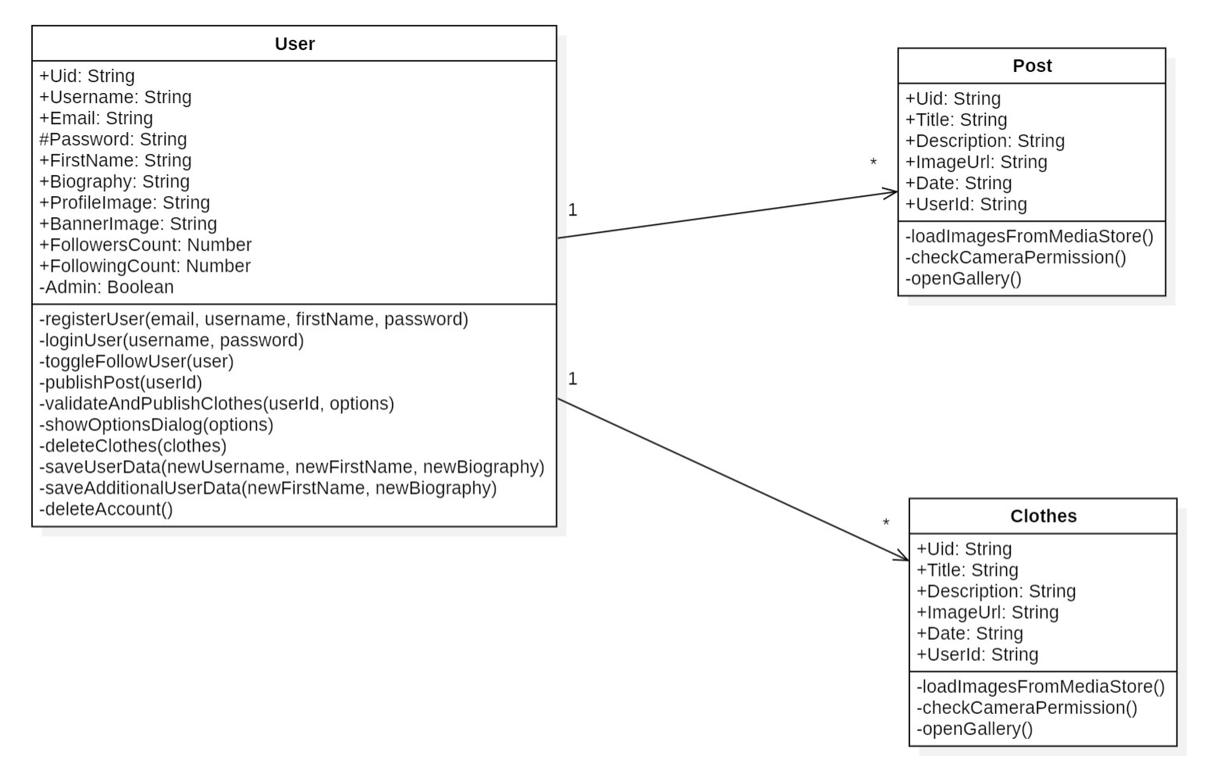Diagrama de Clase

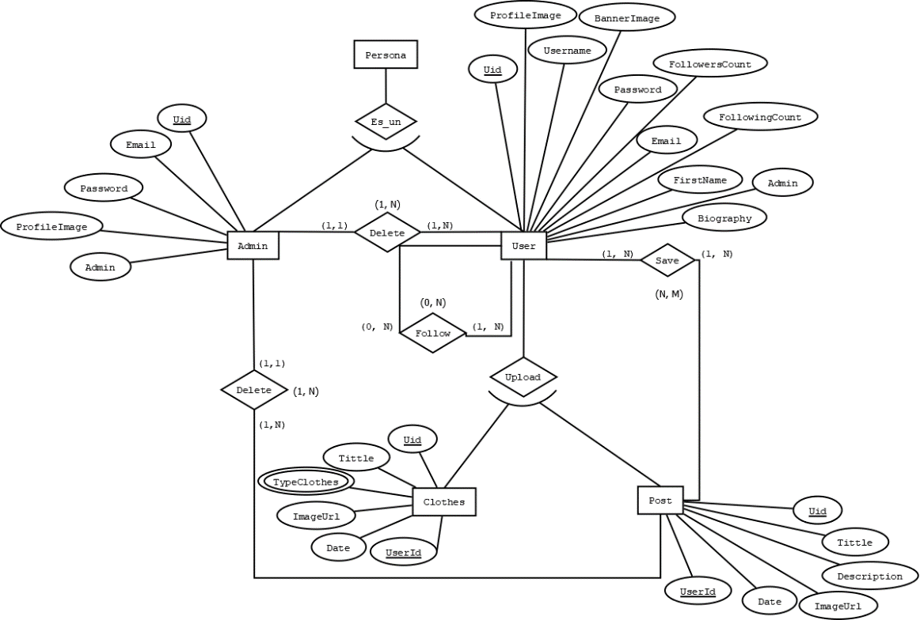Diagrama E/R

Diagrama E/R 1: Modelo Entidad Relacion Wondrobe

Diagrama de Bases de Datos

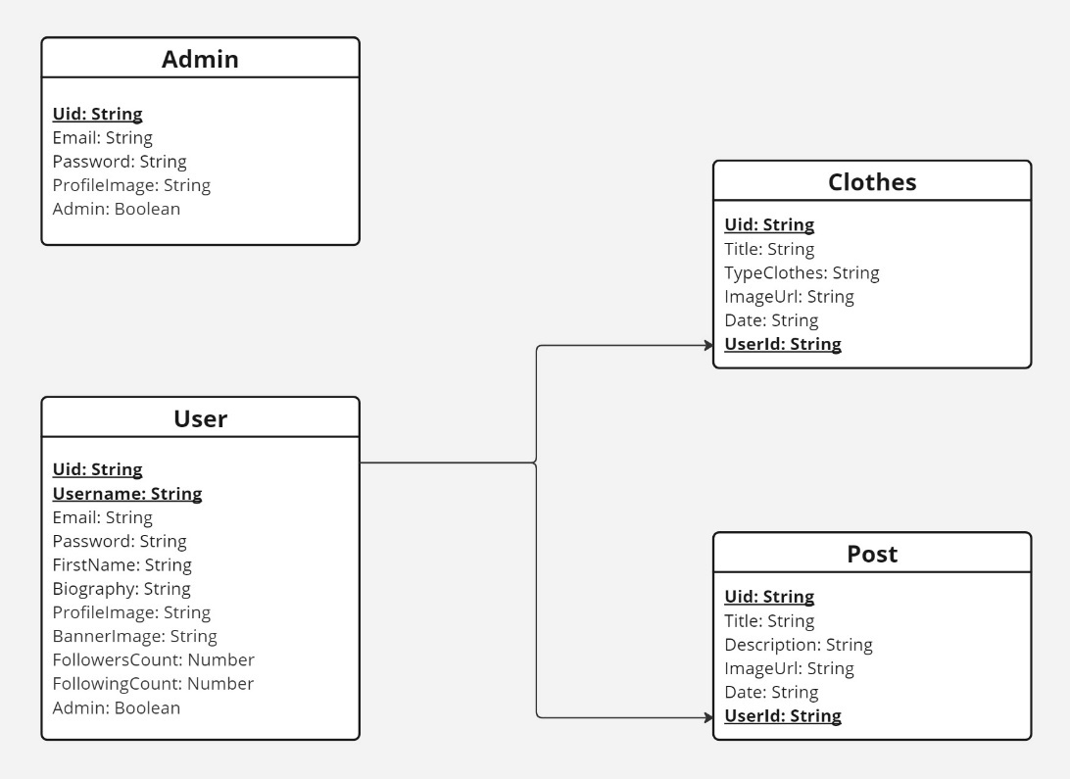

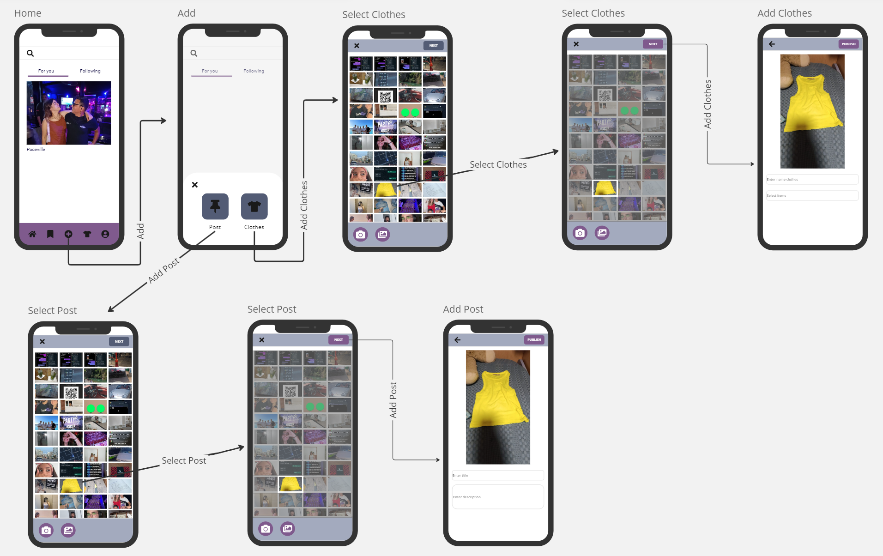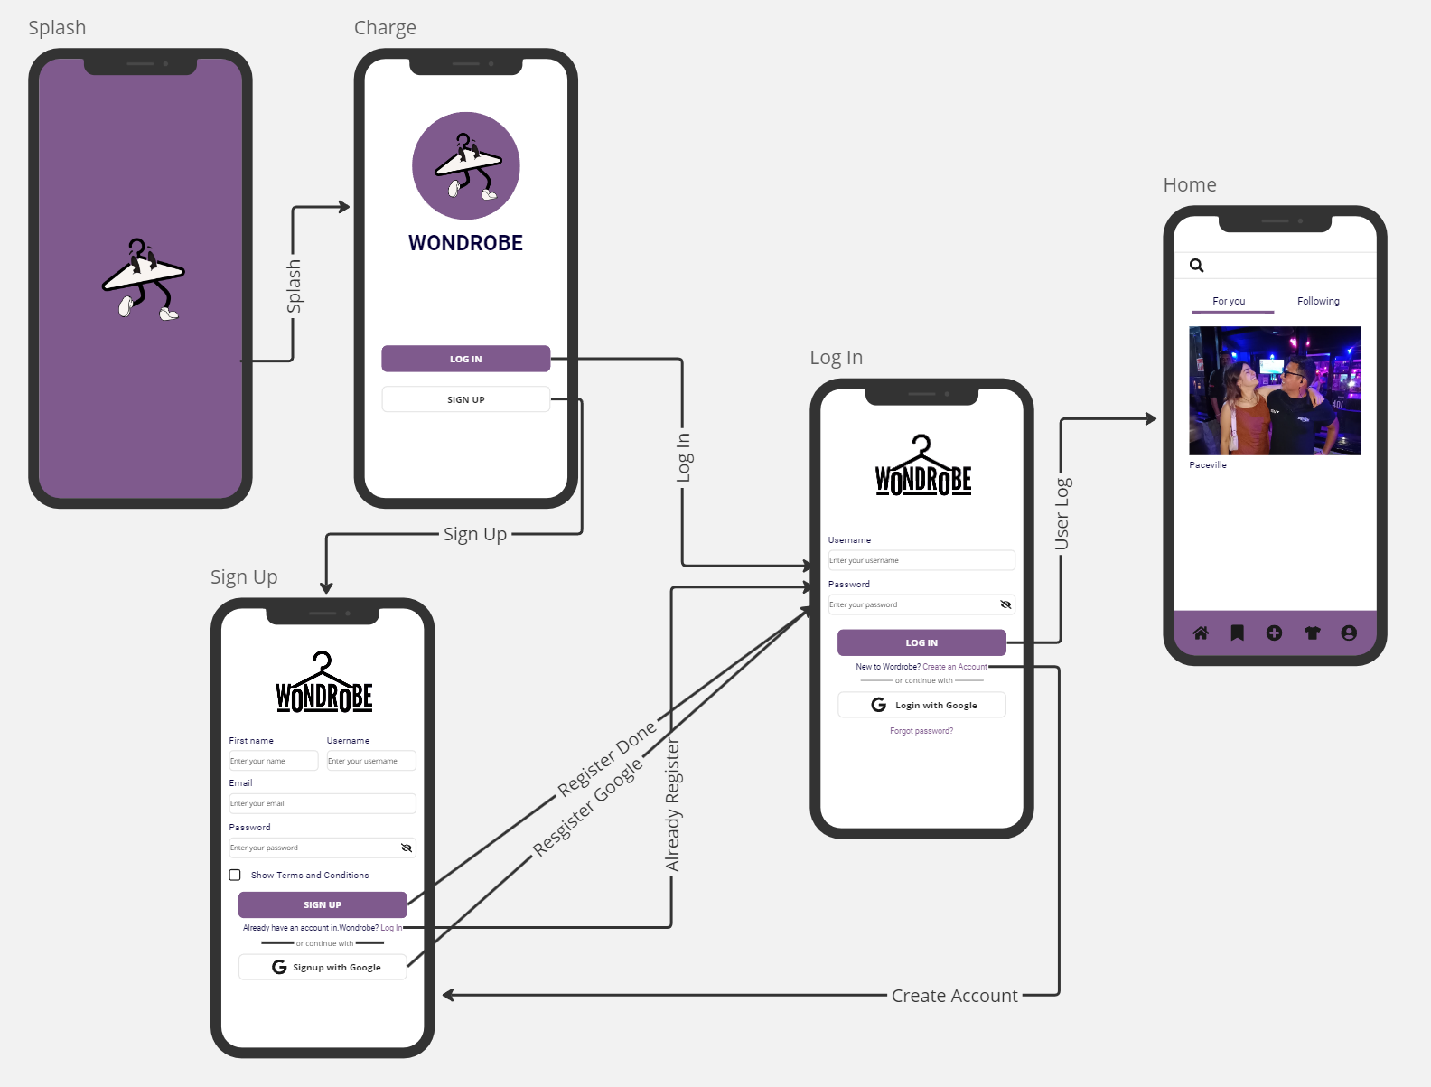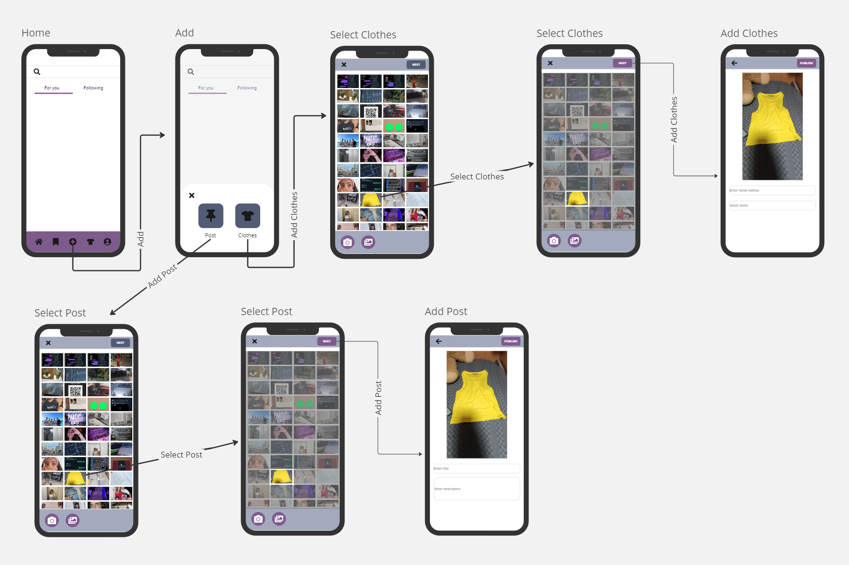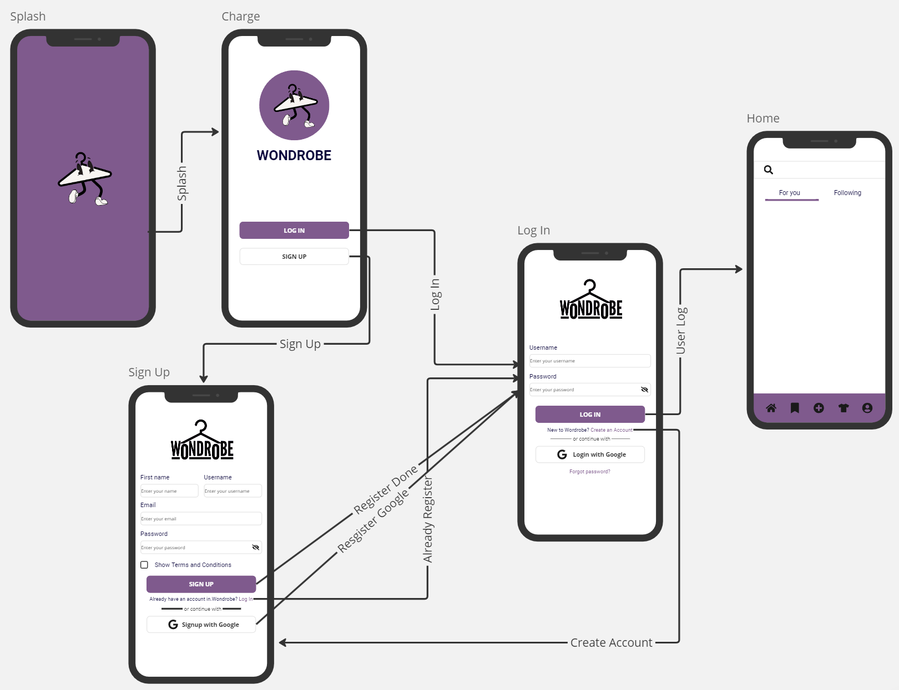 Diagrama de Flujo de Navegación

Diagrama de flujo de navegación 2: Creación de Post y Clothes

Diagrama de flujo de navegación 1: Acceso al Sistema

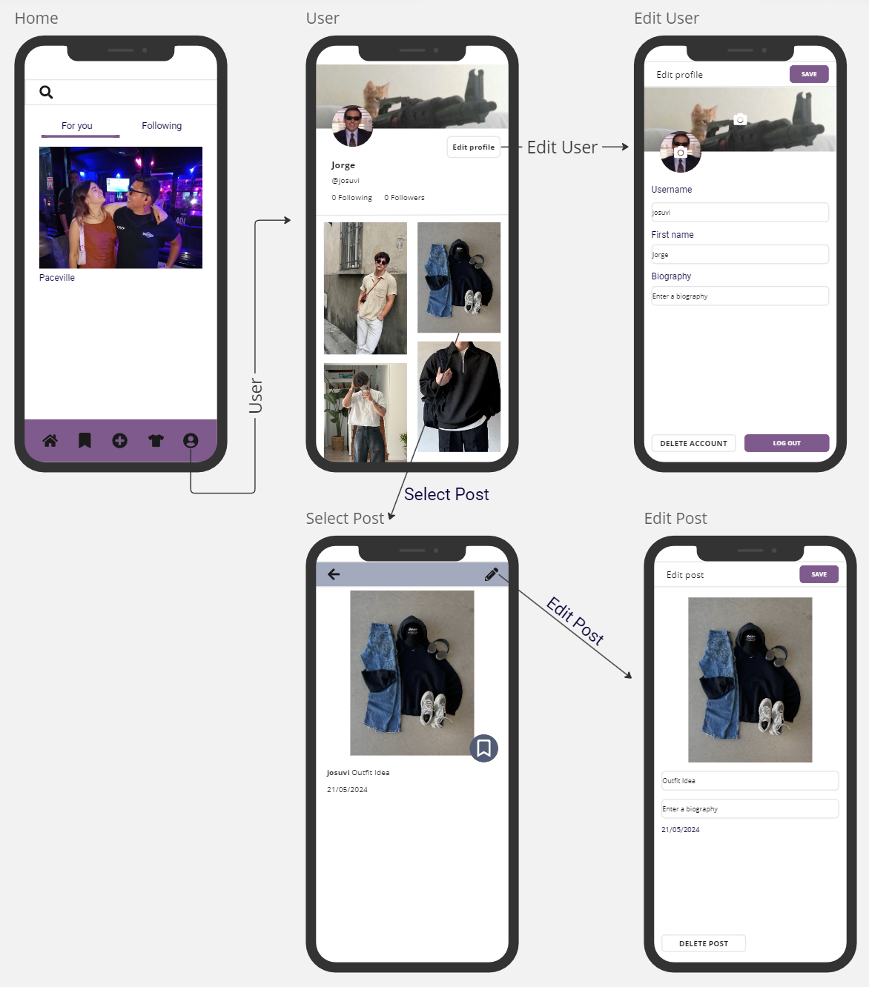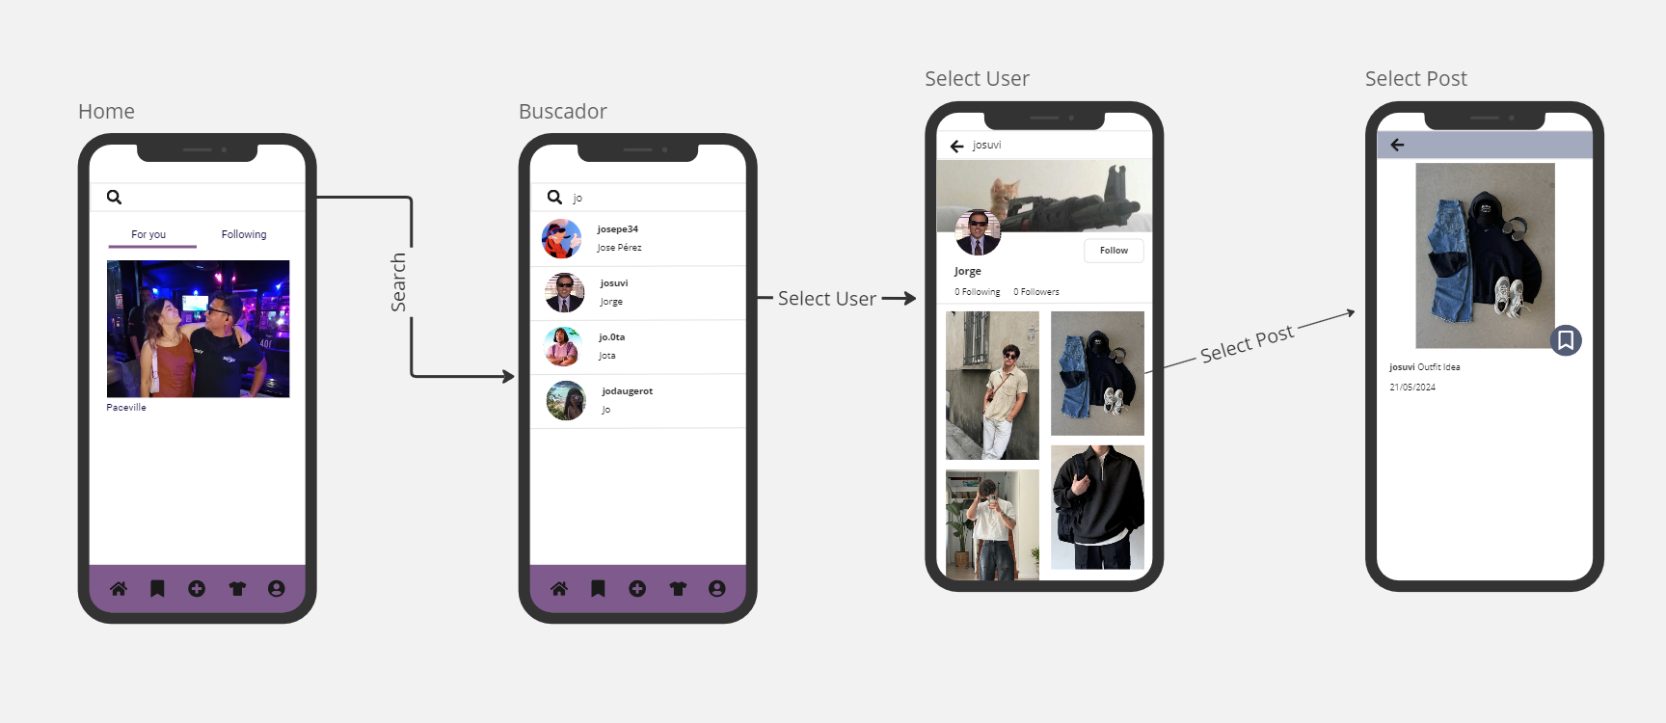

Diagrama de flujo de navegación 3: Búsqueda de User y Visualización de Post

Diagrama de flujo de navegación 4: Edición de User y Edición de Post

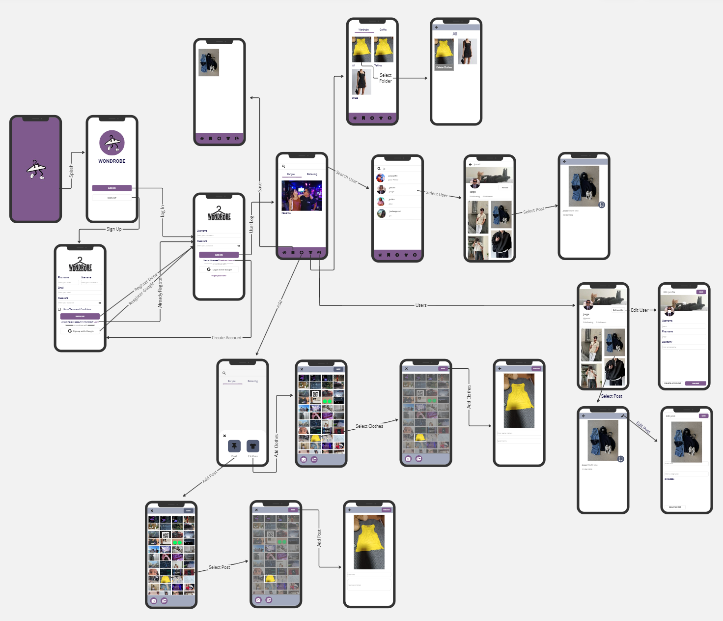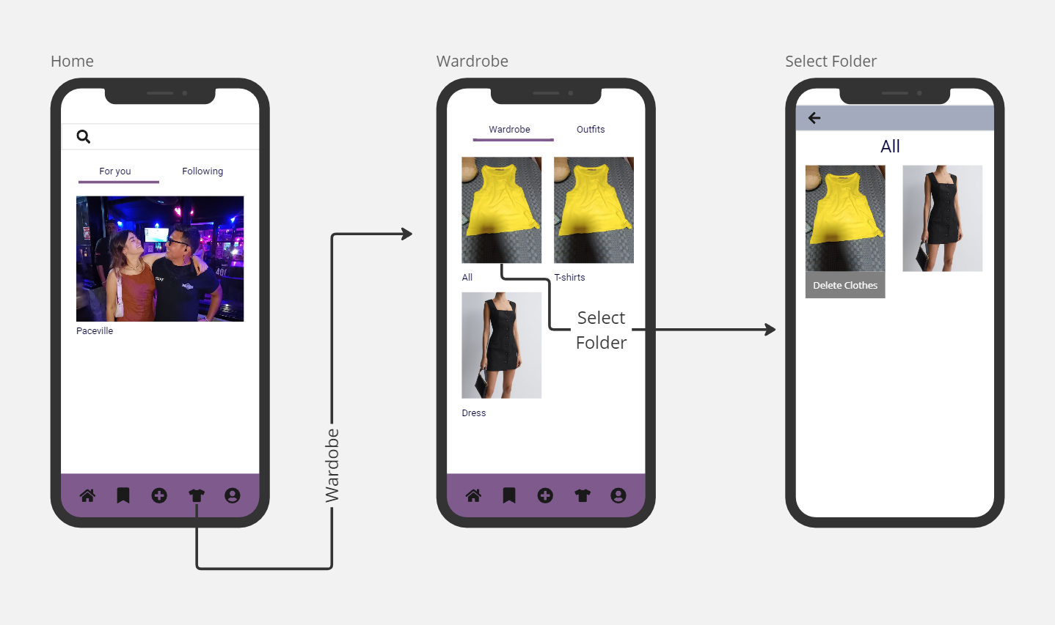

Diagrama de flujo de navegación 5: Wardrobe

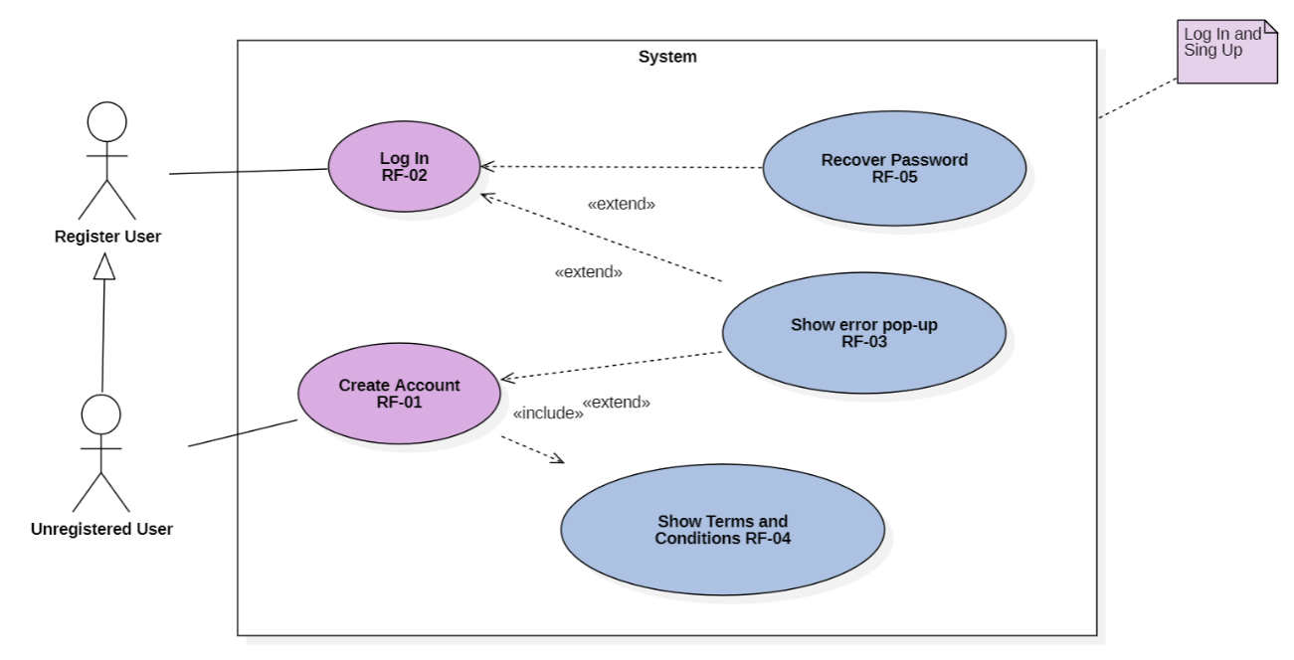Casos de uso

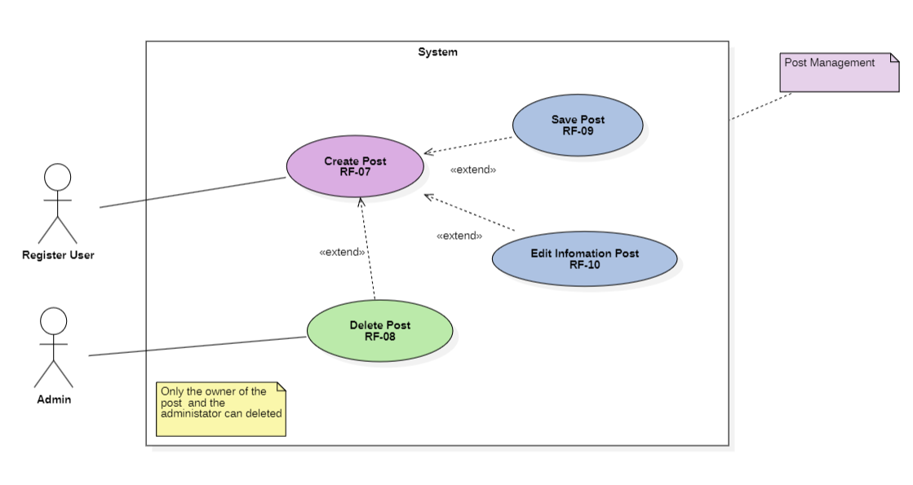

Diagrama de Casos de Uso 1: Acceso al Sistema

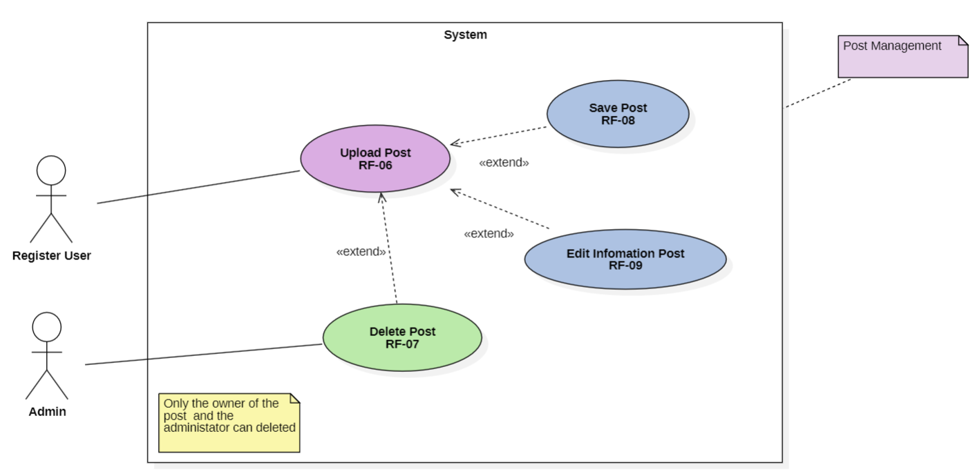

Diagrama de Casos de Uso 2: Crud Post

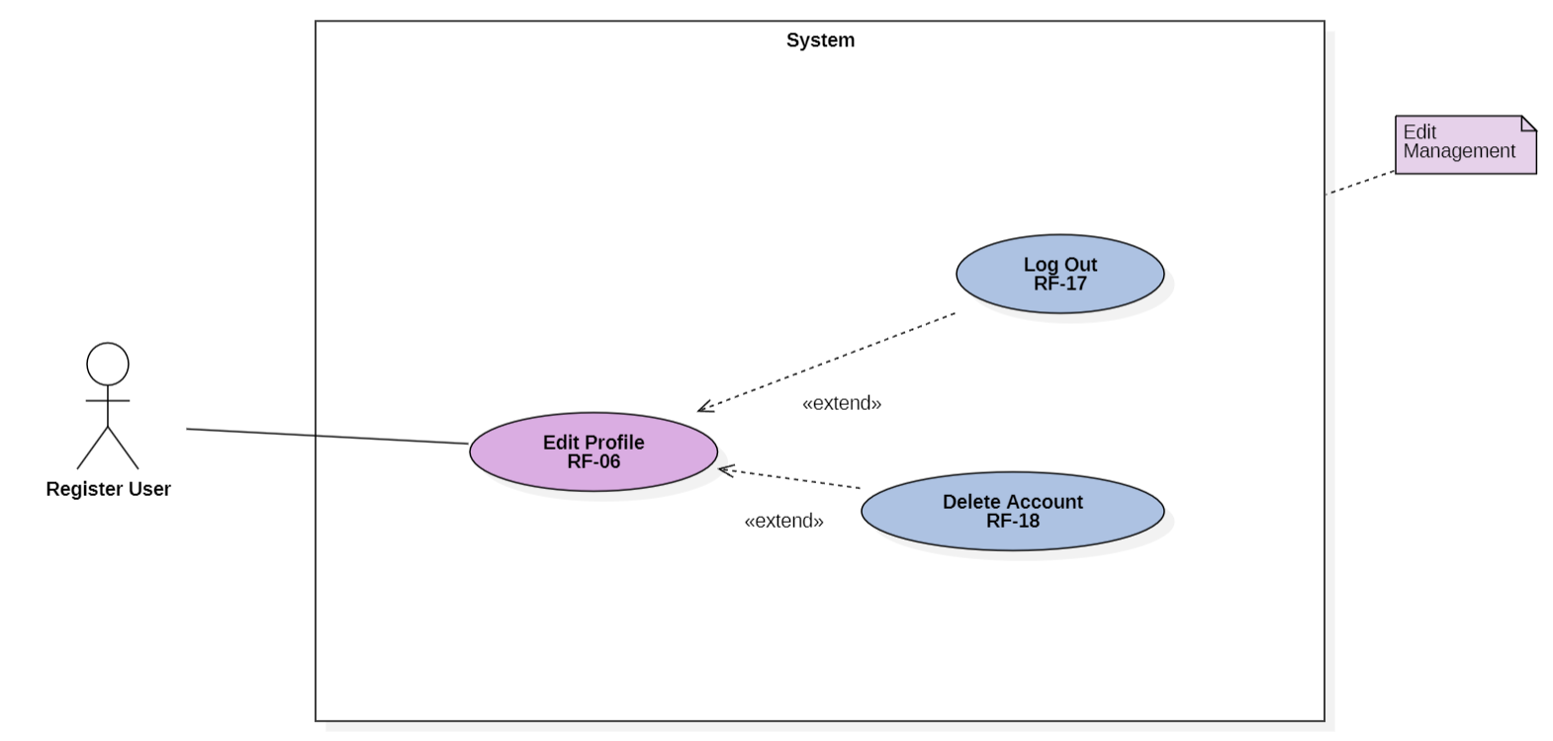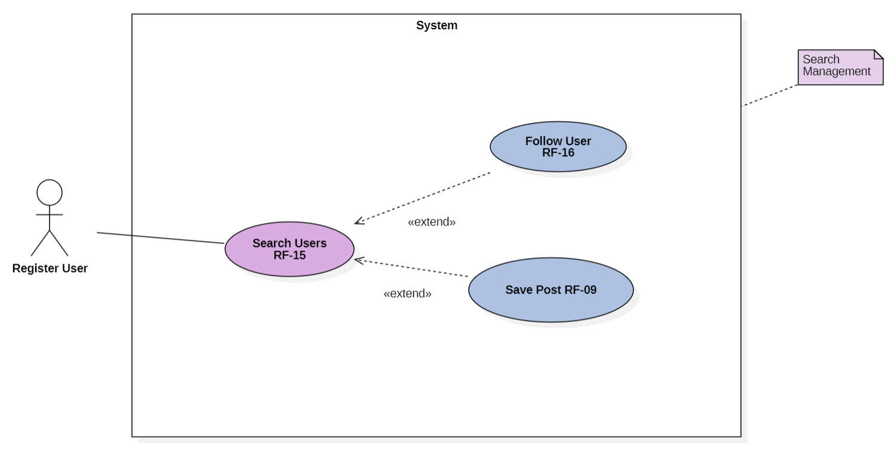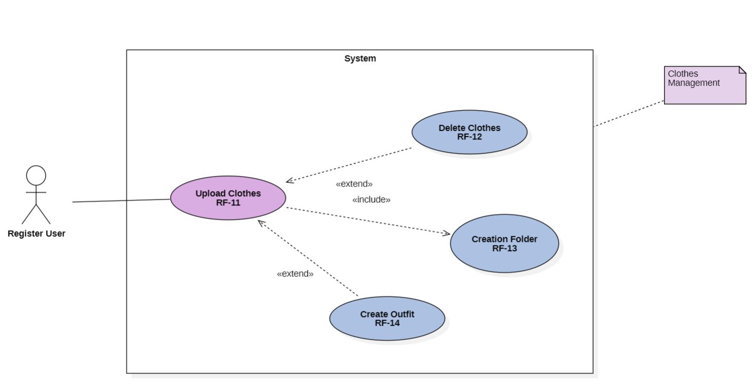

Diagrama de Cases de Uso 6: Editar Perfil del Usuario

Diagrama de Cases de Uso 5: Búsqueda de Usuarios

Diagrama de Cases de Uso 4:Crud Clothes

Tecnologías usadas

En este apartado se describirán las principales tecnologías que se han utilizado para el desarrollo de esta aplicación. Se hará hincapié en las herramientas y lenguajes de programación empleados, así como en las tecnologías subyacentes que han dado soporte al proyecto.

Se ha utilizado Android Studio como entorno de desarrollo integrado para la creación de la aplicación Android. Android Studio es un IDE gratuito y de código abierto basado en IntelliJ IDEA, el cual ofrece una amplia gama de herramientas y funcionalidades para el desarrollo de aplicaciones. (*Meet Android Studio*, s. f.)

En cuanto a la base de datos en la nube se utiliza Firebase, ya que ofrece una amplia gama de servicios para el desarrollo de aplicaciones móviles, incluyendo bases de datos, autenticación y almacenamiento en la nube. Cloud Firestore es una base de datos NoSQL escalable y en tiempo real que permite alamacenar y sincronizar datos de forma instantánea. (*Firestore | Firebase*, s. f.). Gracias al sistema de Authentication el cual es una forma de autenticación seguro y escalable para gestionar el acceso de los usuarios a la aplicación, nos proporciona la posibilidad de registro con Google. Y finalmente el Storage es un almacenamiento en la nube seguro y escalable para guardar archivos de cualquier tipo, como imágenes, vídeos y documentos. (*Cloud Storage For Firebase*, s. f.).

En cuanto a otras tecnologías para el desarrollo de la aplicación, tenemos GitHub como plataforma de control de versiones para gestionar el codigo fuente de la aplicación, lo que permite un seguimiento de los cambios realizados en el código. StarUML se utiliza para el modelado de la arquitectura de software, ya que es una herramienta que permite crear diagramas de casos de uso, diagramas de clases, diagramas de secuencia y otros tipos de diagramas UML. Finalmente utilizamos Canva y Miro para la creación de diseños gráficos de la aplicación así como el diseño de interfaces respectivamente y Daforn para descargar y utilizar fuentes personalizadas.

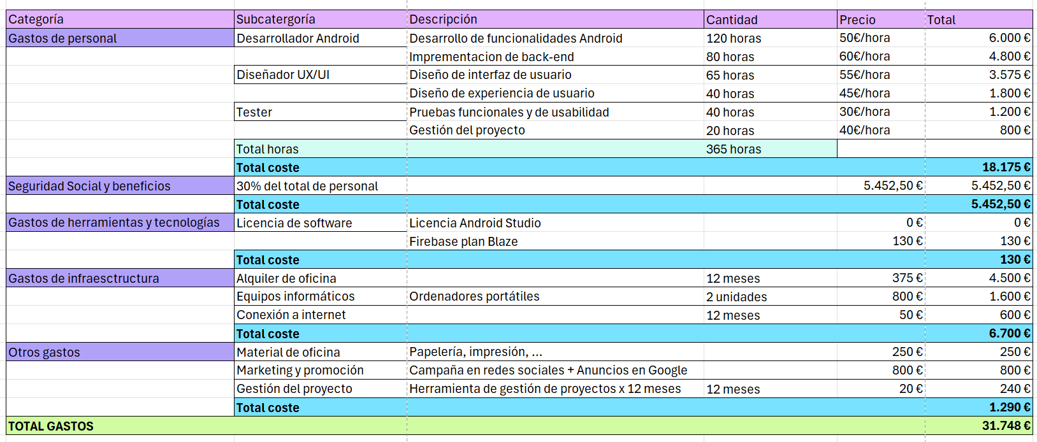Presupuesto

Tabla 3: Creación propia

Conclusiones

En conclusión, Wondrobe se posiciona como una solución innovadora para enfrentar los desafíos ambientales y sociales provocados por la moda rápida. La aplicación, diseñada específicamente para dispositivos Android, combina una serie de funcionalidades que permiten a los usuarios gestionar su vestuario de manera eficiente y consciente. A través del escaneo de imágenes y la clasificación de prendas, los usuarios pueden organizar su armario, planificar conjuntos y evitar compras innecesarias. Esto no solo optimiza el uso de las prendas existentes, sino que también contribuye a reducir la generación de residuos textiles y el consumo excesivo de recursos naturales.

Más allá de la gestión del vestuario, Wondrobe funciona como una plataforma social interactiva, donde los usuarios pueden compartir sus conjuntos, inspirarse en las creaciones de otros y recibir retroalimentación de la comunidad. Esta dimensión social de la aplicación fomenta la creatividad y la autoexpresión, permitiendo a los usuarios desarrollar y explorar su propio estilo personal sin ceder a las presiones de las tendencias pasajeras dictadas por la industria de la moda rápida. Al interactuar con una comunidad diversa, los usuarios encuentran nuevas maneras de combinar sus prendas y descubrir estilos únicos, lo que refuerza la idea de un consumo de moda más sostenible y personalizado.

Wondrobe no solo ofrece herramientas prácticas para la organización del vestuario, sino que también actúa como un agente de cambio en la manera en que los consumidores perciben y practican la moda. Al proporcionar una alternativa atractiva y responsable, la aplicación empodera a los usuarios para tomar decisiones informadas que beneficien tanto al medio ambiente como a la sociedad. La combinación de funcionalidades de gestión con la inspiración comunitaria convierte a Wondrobe en una poderosa herramienta para transformar hábitos de consumo y promover una moda más sostenible.

Bibliografía

1 Firth, L. (5 December 2023). *Livia Firth*

*reveals fashion’s dirty little secret: “We are all*

*wearing oil. every single day.”*

[https://en.vogue.me/fashion/livia-firth-reveals-fashions-dirty-little-secret-we-are-all-wearing-oil-every-single-d](https://en.vogue.me/fashion/livia-firth-reveals-fashions-dirty-little-secret-we-are-all-wearing-oil-every-single-day/)[ay/](https://en.vogue.me/fashion/livia-firth-reveals-fashions-dirty-little-secret-we-are-all-wearing-oil-every-single-day/)

2 Guillot, J. D. (15 November 2023). *The impact of*

*textile production and waste on the environment*

*(infographics).*

[https://www.europarl.europa.eu/topics/en/article/202](https://www.europarl.europa.eu/topics/en/article/20201208STO93327/the-impact-of-textile-production-and-waste-on-the-environment-infographics)[0](https://www.europarl.europa.eu/topics/en/article/20201208STO93327/the-impact-of-textile-production-and-waste-on-the-environment-infographics)[1208STO93327/the-impact-of-textile-production-and-waste-on-the-environment-infographics](https://www.europarl.europa.eu/topics/en/article/20201208STO93327/the-impact-of-textile-production-and-waste-on-the-environment-infographics)

3 Hossain Ovi, I. (19 September 2023). *Bangladesh apparel industry makes progress in ‘eco-friendly’ manufacturing*.

<https://news.mongabay.com/2023/09/bangladesh-apparel-industry-makes-progress-in-eco-friendly-manufacturing/>

4 Arabella, A. (11 April 2023). *17 Most Worrying Textile Waste Statistics & Facts*.

<https://theroundup.org/textile-waste-statistics/#:~:text=Global%20Fashion%20Industry%20Waste,clothing%20material%20is%20actually%20plastic.>

5 Faster Capital. (2 December 2023). *Celebrity Influencers and StyleDrift: How They Shape Fashion*. <https://fastercapital.com/content/Celebrity-Influencers-and-StyleDrift--How-They-Shape-Fashion.html>

6 Parlamento Europeo. (29 December 2020). *El impacto de la producción textil y de los residuos en el medio ambiente*.

<https://www.europarl.europa.eu/topics/es/article/20201208STO93327/el-impacto-de-la-produccion-textil-y-de-los-residuos-en-el-medio-ambiente>

7 Beshay, & Beshay. (14 abril 2024). *Americans’ social media use*. Pew Research Center.

<https://www.pewresearch.org/internet/2024/01/31/americans-social-media-use/>

8 Statista.(10 abril 2024). *Global daily social media usage Q1 2023, by territory | Statista.*

<https://www.statista.com/statistics/270229/usage-duration-of-social-networks-by-country/>

9 Wood, Z. (6 noviembre 2023). Fashion’s efforts to go green cancelled out by shopaholics. *The Guardian*. <https://www.theguardian.com/fashion/2023/nov/06/fashions-efforts-green-cancelled-shopaholics-wrap>

10 Mlynarski, A. L., & Keleher, J. J. (2020). Development of a Student-Centered Environmental Design Competition Focusing on Water Desalination and Purification. En *ACS symposium series* (pp. 1-17). <https://doi.org/10.1021/bk-2020-1351.ch001>

11 *Meet Android Studio*. (s. f.). Android Developers. <https://developer.android.com/studio/intro>

12 *Firestore | Firebase*. (s. f.). Firebase.

<https://firebase.google.com/docs/firestore>